Universidade Federal de Lavras
Departamento de Ciência da Computação

Projeto e Análise de Algoritmos
Primeiro Trabalho Prático

Pedro Augusto Duarte de Almeida
Pedro Victor de Sousa Lima

Professor – Eric Fernandes de Mello Araújo
Tutor – Rodrigo Coelho

Lavras
Agosto de 2013
Sumário
1 – Introdução 3
1.1 Especificações técnicas 3
2 – Implementação do trabalho 4
public static void geraVetorOrdenado(int[] array) 4
public static void geraVetorInversamenteOrdenado(int[] array) 4
public static void geraVetorQuaseOrdenado(int[] array) 4
public static void geraVetorAleatorio(int[] array) 4
public static void geraLog(Object metodo, String log) 4
public static void removeLogsAntigos() 5
2.1 Códigos dos métodos utilizados 6
2.1.1 Mergesort 6
2.1.2 Heapsort 7
2.1.3 Quicksort 8
3 - Análise dos Testes 9
3.1 - Mergesort 9
3.1.1 Mergesort - Número de Comparações 10
3.1.2 Mergesort - Número de Atribuições 10
3.1.3 Mergesort - Tempo (ms) 11
3.2 Heapsort 11
3.2.1 Heapsort - Número de Comparações 13
3.2.2 Heapsort - Número de Atribuições 13
3.2.3 Heapsort - Tempo (ms) 14
3.3 Quicksort 14
3.3.1 Quicksort - Número de Comparações 16
3.3.2 Quicksort - Número de Atribuições 17
3.3.2 Quicksort - Tempo (ms) 17
3.4 Comparação dos algoritmos de ordenação 18
4 Conclusão 19
5 Bibliografia 19

1 – Introdução

Este trabalho consiste na implementação e comparação dos algoritmos de ordenação com complexidade O(n log n): Mergesort, Quicksort e Heapsort. Inicialmente, são feitas definições acerca de como o trabalho proposto foi desenvolvido, quais estratégias e estruturas de dados foram utilizadas para as implementações dos métodos além de considerações sobre cada um dos algoritmos definidos e posterior análise individual. A partir da avaliação dos algoritmos será feita uma análise em relação ao tempo de execução, tanto o tempo real quanto o custo computacional para tal. Por fim, são feitas comparações entre os algoritmos nas situações propostas e em seguida, a conclusão deste trabalho.

1.1 Especificações técnicas

- Computador utilizado para os testes:

Modelo: Dell™ OptiPlex™ 790.
Processador: Intel® Core™ i5-2400 CPU @ 3.10GHz × 4 6M Cache, up to 3.40 GHz, 4 cores, 64 bits.
Memória: 8 GiB.

- Sistema Operacional:
Ubuntu 12.04.2 LTS, codename Precise Pangolin.

- Ambiente de Desenvolvimento do código-fonte:
Gedit, Sublime Text 2, NetBeans IDE 7.3.

- Linguagem utilizada:
Java
Compilador: javac 1.7.0_25 .
Máquina Virtual: java version "1.7.0_25" , Java(TM) SE Runtime Environment (build 1.7.0_25-b15) , Java HotSpot(TM) Server VM (build 23.25-b01, mixed mode).

- Ambiente de desenvolvimento da documentação:
LibreOffice Writer.

2 – Implementação do trabalho
A implementação do trabalho se deu de forma sistemática e em etapas. A primeira etapa definida pelo grupo foi a obtenção e o desenvolvimento dos algoritmos de ordenação na medida em que os métodos para a simulação das situações propostas (ordenação em vetor já ordenado, ordenação em vetor inversamente ordenado, ordenação em vetor aleatoriamente ordenado e ordenação em vetor parcialmente ordenado) foram desenvolvidos. A segunda etapa foi realizada no âmbito de definir a melhor forma de automatização dos testes para cada um dos algoritmos de ordenação, além das definições comportamentais: obtenção do tempo de ordenação de cada algoritmo, número de comparações e número de atribuições. A terceira e última etapa da implementação serviu para decidir a saída do processamento de forma inteligente e prática, para tal, ficou decidido que o formato de saída seria o CSV (Comma Separated Values) por sua simplicidade, e aceitação na maioria das ferramentas de planilhas eletrônicas, além de ser um formato de fácil entendimento e de ser fácil gerar tabelas a partir do mesmo. A implementação das situações propostas está definida como métodos que executam cada uma das situações e outros métodos para auxílio no trato dos arquivos de logs. Há um método que gera um log dos testes para posterior análise e outro para que cada vez que o programa é executado os logs antigos sejam removidos.

public static void geraVetorOrdenado(int[] array)
Método que recebe um vetor e o preenche de forma ordenada, conforme a repetição.

public static void geraVetorInversamenteOrdenado(int[] array)
Método que recebe um vetor e o preenche de forma inversamente ordenada.

public static void geraVetorQuaseOrdenado(int[] array)
Método que recebe um vetor e o preenche de forma aproximadamente ordenada. Para fins de consideração, decidimos que o vetor estaria aproximadamente ordenado caso 50% de sua ocupação estivesse ordenada e os outros 50% restantes estivesse aleatoriamente ordenado. Para tal, iniciamos a execução preenchendo o vetor ordenadamente até o meio, criamos uma lista auxiliar para comportar os valores que estariam do meio até o final e utilizamos o método shuffle da Classe Collections para embaralhar os valores na lista auxiliar, sendo que posterior randomicidade de valores pré-definidos retornamos a preencher o vetor, garantindo a não repetição de valores.

public static void geraVetorAleatorio(int[] array)
Método que recebe um vetor e o preenche de forma aleatoriamente ordenada. Para tal, criamos uma lista auxiliar para comportar os valores a preencherem o vetor, utilizamos o método shuffle da Classe Collections para embaralhar os valores na lista auxiliar, sendo que posterior randomicidade de valores pré-definidos preenchemos o vetor com os valores randômicos, garantindo a não repetição de valores.

public static void geraLog(Object metodo, String log)
Método que recebe um objeto de um dos métodos de ordenação utilizados no momento apenas para o fim de identificar qual é o método de ordenação está sendo analisado em um determinado momento, e uma String contendo os logs a serem impressos em arquivo.

public static void removeLogsAntigos()
Método que remove todos os logs pré-existentes na pasta de logs.

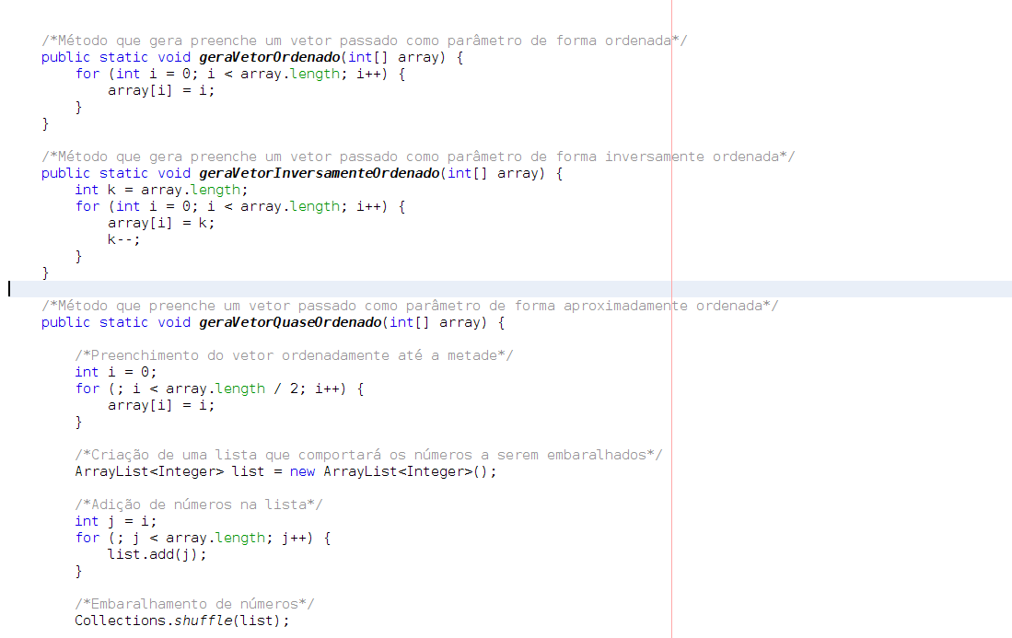
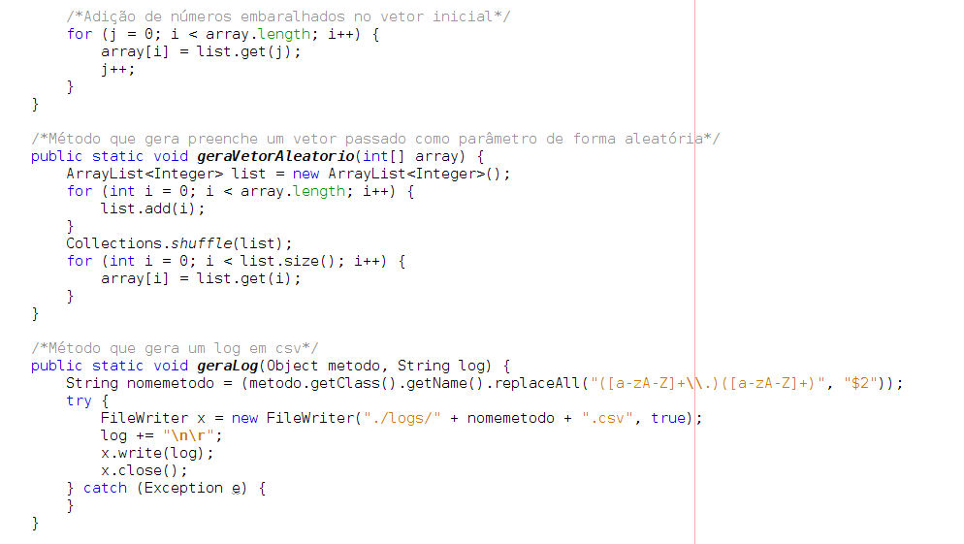
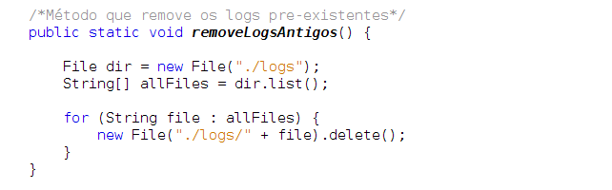

Para mais organização, os algoritmos foram estruturados em classes três classes distintas, Quicksort, Mergesort e Heapsort, cada classe com atributos definidos para contagem de número de comparações e atribuições, além dos métodos de ordenação pertinentes e seus sub-métodos participantes. Além destas três, há a classe ClassTeste que é a classe princiál do programa, na qual são feitas todas as instâncias e chamadas dos métodos de ordenação, testes e geração de logs de resultado.

A realização dos testes é feita instanciando cada uma das classes que representam os métodos de ordenação, e a partir destas instâncias, são realizados os testes, que consistem em montar vetores com os tamanhos pré-definidos e realizar a ordenação, calculando o tempo em milissegundo e nanosegundo, este último definido para uma maior precisão do tempo real de ordenação. Enquanto os testes são executados, jogamos os resultados em um objeto StringBuilder e ao final da execução de todos os testes para todas as situações é gerado um log em csv com as informações obtidas pelo algoritmo.

2.1 Códigos dos métodos utilizados

2.1.1 Mergesort

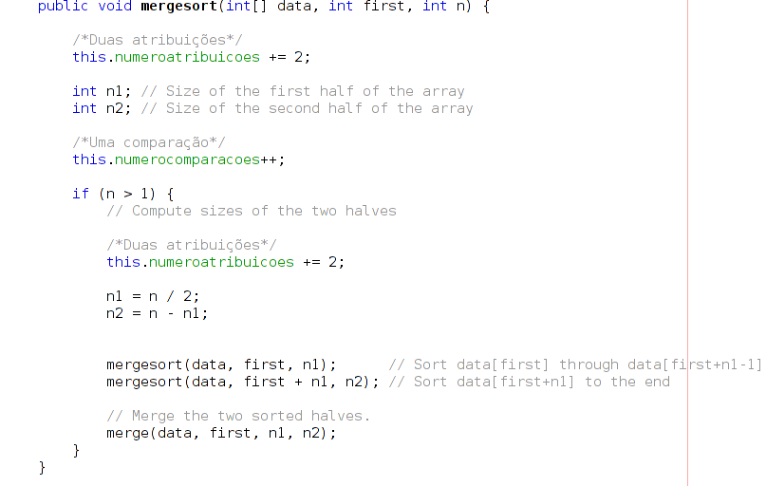

2.1.2 Heapsort
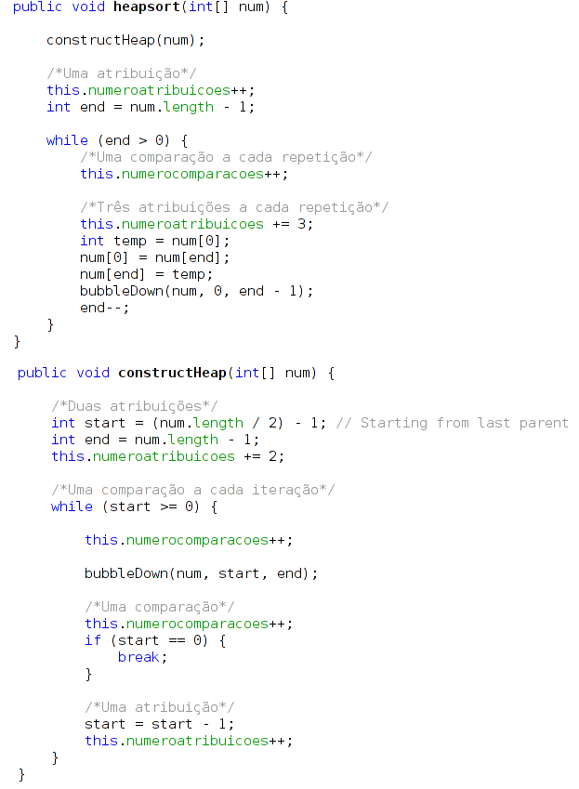

2.1.3 Quicksort
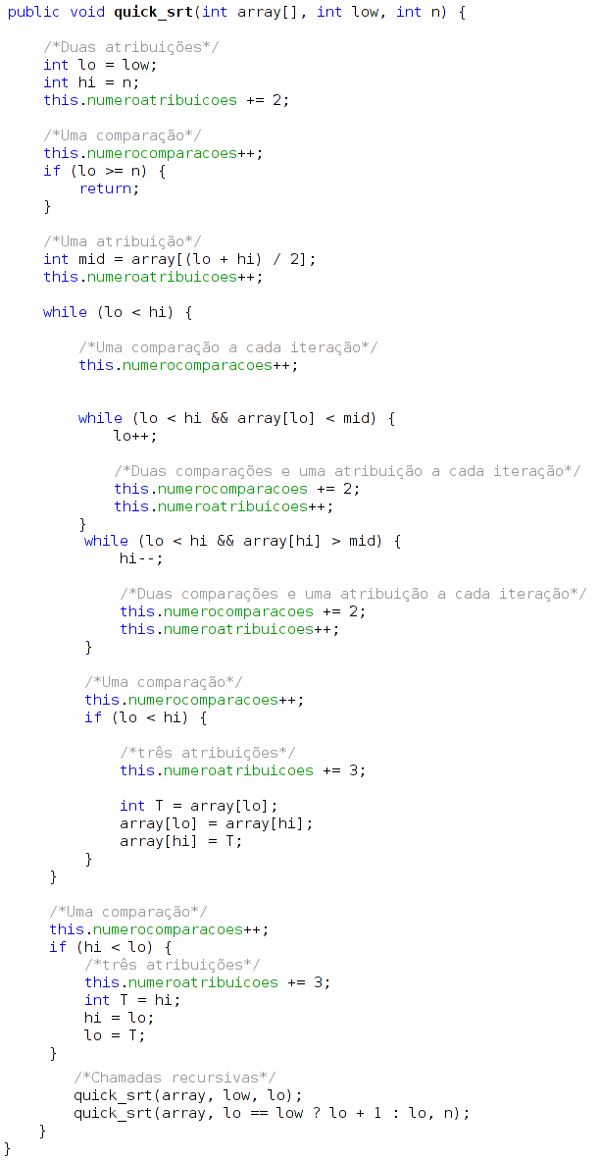

3 - Análise dos Testes

Tabulação, construção dos gráficos a partir dos dados gerados pelo programa e análise dos resultados.

3.1 - Mergesort
Mergesort é um exemplo de algoritmo de ordenação do tipo dividir-para-conquistar. Primeiro cria-se uma sequência ordenada a partir de duas outras também ordenadas. Para isso, ele divide a sequência original em pares de dados, ordena-as; depois as agrupa em sequências de quatro elementos, e assim por diante, até ter toda a sequência dividida em apenas duas partes. Apresenta complexidade Θ(n log2 n).

3.1.1 Mergesort - Número de Comparações

3.1.2 Mergesort - Número de Atribuições

3.1.3 Mergesort - Tempo (ms)

3.2 Heapsort

O heapsort utiliza uma estrutura de dados chamada heap, para ordenar os elementos a medida que os insere na estrutura. Assim, ao final das inserções, os elementos podem ser sucessivamente removidos da raiz da heap, na ordem desejada, lembrando-se sempre de manter a propriedade de max-heap. Apresenta complexidade Θ(n log2 n).

3.2.1 Heapsort - Número de Comparações

3.2.2 Heapsort - Número de Atribuições

3.2.3 Heapsort - Tempo (ms)

3.3 Quicksort
A estratégia básica do quicksort é a de "dividir para conquistar". Inicia-se com a escolha de um elemento da lista, designado pivô; a lista é então rearranjada de forma que todos os elementos maiores do que o pivô fiquem de um dos lados do pivô e todos os elementos menores fiquem do outro lado (ficando assim o pivô na sua posição definitiva); recursivamente, repete-se este processo para cada sub-lista e, no final, o resultado é uma lista ordenada.

3.3.1 Quicksort - Número de Comparações

3.3.2 Quicksort - Número de Atribuições

3.3.3 Quicksort - Tempo (ms)

3.4 Comparação dos algoritmos de ordenação

4 - Conclusão
Neste trabalho, após elaboração de tabelas e gráficos e uma análise dos mesmos, podemos concluir que:

- O Mergesort, no geral, é o pior de todos. Apresentou bons resultados somente para ordenação de poucos elementos, sendo os outros algoritmos mais recomendados para a ordenação de valores maiores.
- Para um número maior de elementos o Quicksort deve ser usado porque, apesar de sua maior utilização de espaço, ele é consideravelmente o mais rápido do que qualquer outro algoritmo quando o vetor é suficientemente grande.
- O Quicksort é o algoritmo mais eficiente de todos levando em conta números de comparações, atribuições e tempo com uma visão mais geral.
- Devido a sua natureza, o algoritmo Heapsort apresenta ser o mais eficiente que o Quicksort na ordenação de vetores com mais de cem milhões de elementos.
- O Quicksort realiza consideravelmente menos atribuições do que comparações, ao contrário de todos os outros algoritmos.

5 Bibliografia/Referências
[1] http://www.sorting-algorithms.com/
[2] http://stackoverflow.com/
[3] http://www.csd.uwo.ca/courses/CS1037a/notes/topic13_AnalysisOfAlgs.pdf
[4] http://home.westman.wave.ca/~rhenry/sort/
[5] http://www.vogella.com/algorithms.html

